# Competentiescan

|  |  |  |  |  |  |  |  |  |  |  |  |  |  |
| --- | --- | --- | --- | --- | --- | --- | --- | --- | --- | --- | --- | --- | --- |
| Marc Arkes | | |  | | --- | |  | |  |  |  |  |  |  |  |  |  |  |
| **Data:** | **Cijfer:** |  |  |  |  |  |  |  |  |  |  |  |
| 1. Testen, adviseren, begeleiden in het streven naar gezondheidswinst d.m.v. sport en beweegprogrammas | 7 |  |  |  |  |  |  |  |  |  |  |  |
| 2. Duurzaam veranderen van gedrag binnen het domein sport bewegen en gezonde leefstijl | 6 |  |  |  |  |  |  |  |  |  |  |  |
| 3.Hanteren van strat. en sportb.cyclus | 6 |  |  |  |  |  |  |  |  |  |  |  |
| 4.Ontwerpen en organiseren | 6 |  |  |  |  |  |  |  |  |  |  |  |
| 5.Leidinggeven | 7 |  |  |  |  |  |  |  |  |  |  |  |
| 6.managen van financiën | 6 |  |  |  |  |  |  |  |  |  |  |  |
| 7.sportaccommodatie en facilitair management | 6 |  |  |  |  |  |  |  |  |  |  |  |
| 8.leiding geven en managen | 6,5 |  |  |  |  |  |  |  |  |  |  |  |
| 9.ontwerpen, organiseren en begeleiden van sportactiviteiten | 6 |  |  |  |  |  |  |  |  |  |  |  |
| 10. onderwerpen, ontwikkelen en innoveren | 6,5 |  |  |  |  |  |  |  |  |  |  |  |
| 11.Toepassen van sportmarketing en PR | 5 |  |  |  |  |  |  |  |  |  |  |  |
| 12.Inspelen op ontwikkelingen (omgevingsbewustzijn) | 5 |  |  |  |  |  |  |  |  |  |  |  |
| 13.onderzoeken en adviseren | 5 |  |  |  |  |  |  |  |  |  |  |  |
| 14.ontwikkelen en borgen van sporteigenheid (sportbewustzijn) | 6 |  |  |  |  |  |  |  |  |  |  |  |
| 15.Samenwerken en samenwerkend leren | 7 |  |  |  |  |  |  |  |  |  |  |  |
| 16.communicatie | 6,5 |  |  |  |  |  |  |  |  |  |  |  |
| 17. reflecteren en leren | 7 |  |  |  |  |  |  |  |  |  |  |  |
| 18.zelfsturing en zelfwerkzaamheid | 7 |  |  |  |  |  |  |  |  |  |  |  |
|  |  |  |  |  |  |  |  |  |  |  |  |  |
|  |  |  |  |  |  |  |  |  |  |  |  |  |
|  |  |  |  |  |  |  |  |  |  |  |  |  |
|  |  |  |  |  |  |  |  |  |  |  |  |  |
|  |  |  |  |  |  |  |  |  |  |  |  |  |

Staafdiagram

Om de competentiescan nog beter te definiëren heb ik aangegeven met het onderstaande model waarin ik in het afgelopen jaar begon ( 0-meting ) en hoe ik mij in jaar 1 heb ontwikkeld.

1= Niveau A: Kan in opdracht, binnen een kleine sociale context, een relatief eenvoudig probleem oplossen/prestatie leveren.

2= Niveau B: Kan zelfstandig, binnen een ruime sociale context, een relatief eenvoudig probleem oplossen/prestatie leveren.

3= Niveau C: Kan zelfstandig, binnen een ruime sociale context, een relatief complex probleem oplossen/prestatie leveren.

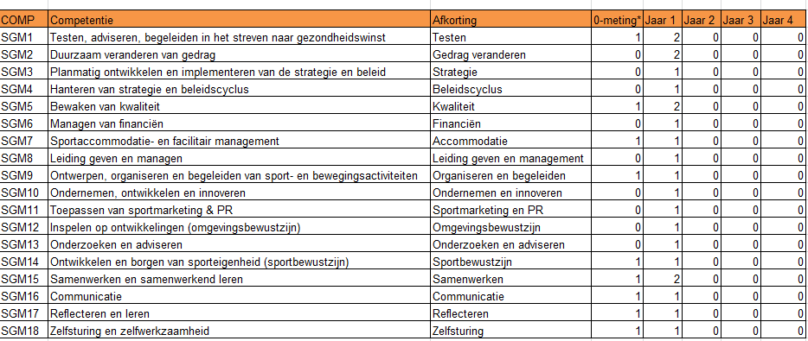4= Excellent niveau.

Competenties in een grafiek met daarbij de niveau verschuivingen ( ontwikkeling ) gedurende het eerste jaar.

*Voor uitgebreide informatie over de competenties zie ‘Producten’, ‘Competentiescanniveaus’.

## Bewijslast

Iedere competentie is het afgelopen jaar aan bod gekomen bij een opdracht of project. Hieronder de bewijslast per onderdeel.

Onderdeel Bewijslast

1. Testen: Health check, zie ‘Projecten’, ‘Health Check’
2. Gedrag veranderen: Health check
3. Strategie: POD & Ondernemersplan, zie ‘Projecten’, ‘POD’&’PowerFlight’
4. Beleidscyclus: POD
5. Kwaliteit: Stageverslag, zie ‘Projecten’, ‘Stageverslag’
6. Financiën: Ondernemersplan
7. Accommodatie: Stageverslag, ondernemersplan, POD
8. Leiding geven

en management: Ondernemingsplan

1. Organiseren en

begeleiden: Stageverslag

1. Ondernemen en

innoveren: Ondernemingsplan

1. Sportmarketing en

pr: Ondernemingsplan

1. Omgevingsbewust: Ondernemingsplan
2. Onderzoeken en

adviseren: Health check

1. Sportbewust: WVO & Sporthart, zie ‘Producten’, ‘WVO’ & ‘Sporthart’
2. Samenwerken: Stageverslag
3. Communicatie: Van toepassing op ieder verslag
4. Reflecteren: Zie ‘Ontwikkeling’, ‘Reflectie jaar één’
5. Zelfsturing: Zie ’Ontwikkeling’, ‘Ontwikkelingspunten’

*Alle producten zijn te downloaden.